**Категория**: Забавление

**Тема**: Забавлявайте се чрез онлайн игра на шах



**Описание**: Всички понякога искаме да сме отново деца – да се забавляваме, като играем игри. Посредством този курс, вие ще придобиете познания как да намерите в интернет сайт, на който да поиграете шах.

**Цели на обученето**: Чрез използването онлайн-услуги да откривате нови начини за забавление (игри):

* Откриване на сайт, където може онлайн да се играе шах
* Регистриране в сайта
* Стартиране на игра

**Придобиване на познания относно**:

* + - Стартиране на партия шах
    - Научаване на правила и тактики на играта

**От какво се нуждаете;**

* Оборудване: Компютър или лаптоп.
* Достъп до интернет



**Приблизително време:**

Около 30 минути

**Преди да започнете трябва да се уверите, че имате**:

* Подходящ софтуер и хардуер
* Основни компютърни умения
* Имейл адрес
* Достъп до интернет

**Стъпка 1**

Стартирайте адреса на платформата Chess.com (<https://www.chess.com/>)

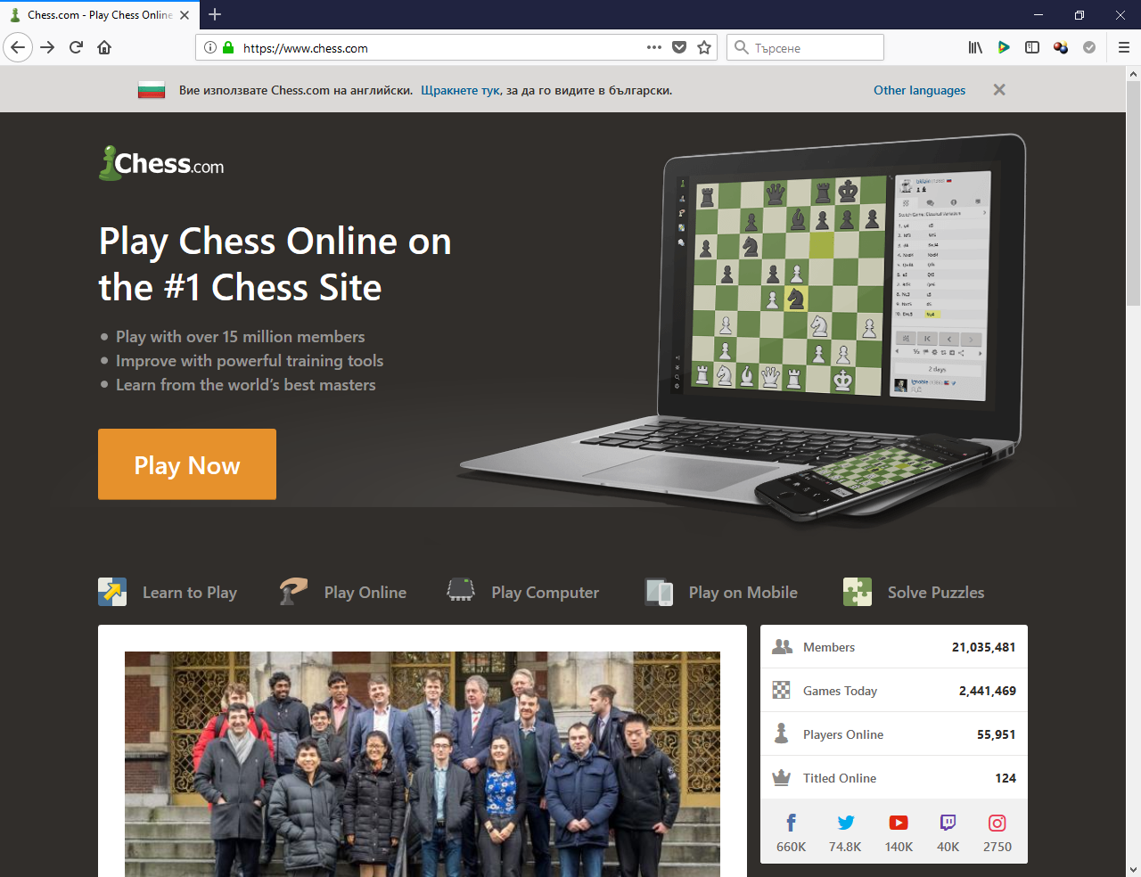****

**Стъпка 2**

Възможно е, ако желаете да смените езика на български, като кликнете на линка най-отгоре





**Стъпка 3**

Като резултат се извежда сайтът, преведен на български (<https://www.chess.com/bg>)

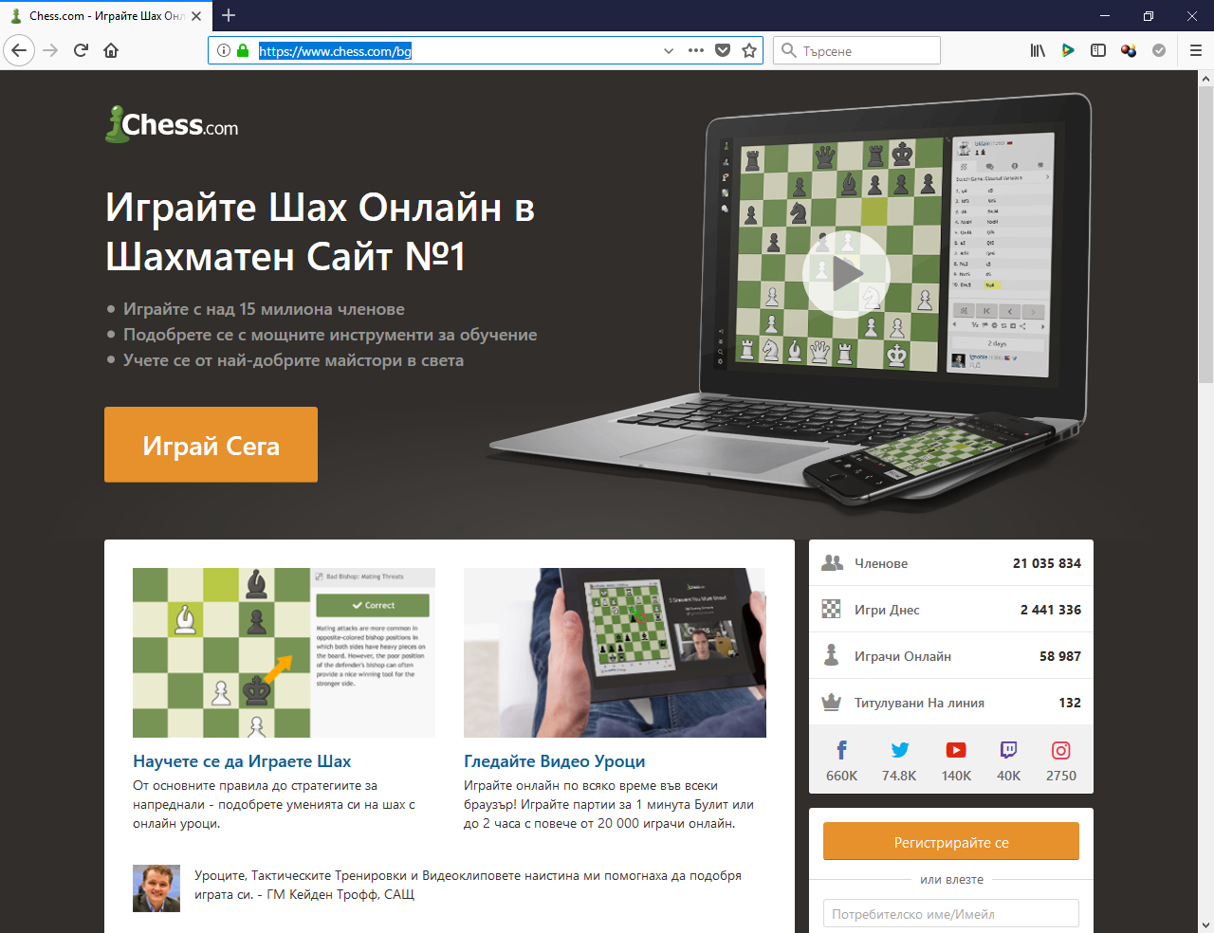

**Стъпка 4**

След като натиснете бутона „Играй сега“, ще бъде изведена форма за регистрация, както и възможност за регистрация чрез социалните мрежи – facebook и Google+.

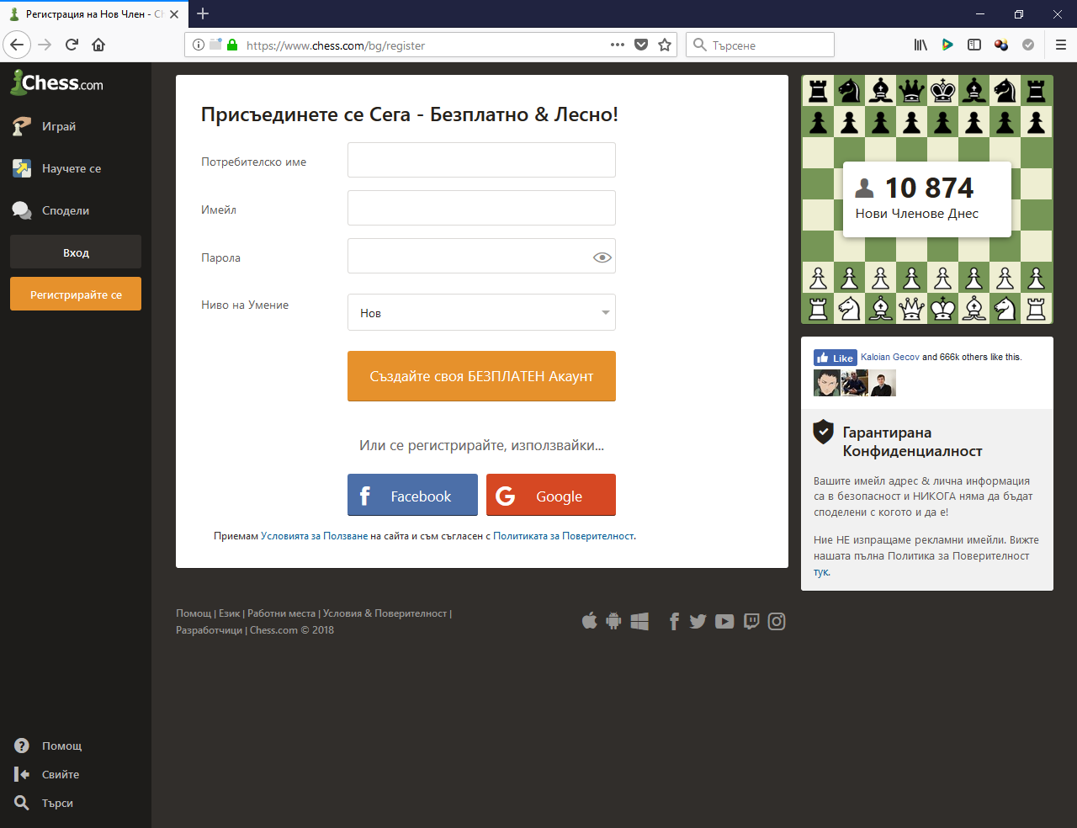

**Стъпка 5**

След регистрацията, се извежда профилната ви страница. За да стартирате игра, изберете опцията „Играй“ от менюто и изберете типа игра (Шах на живо, Ежедневен шах, Игра срещу компютъра и др.)

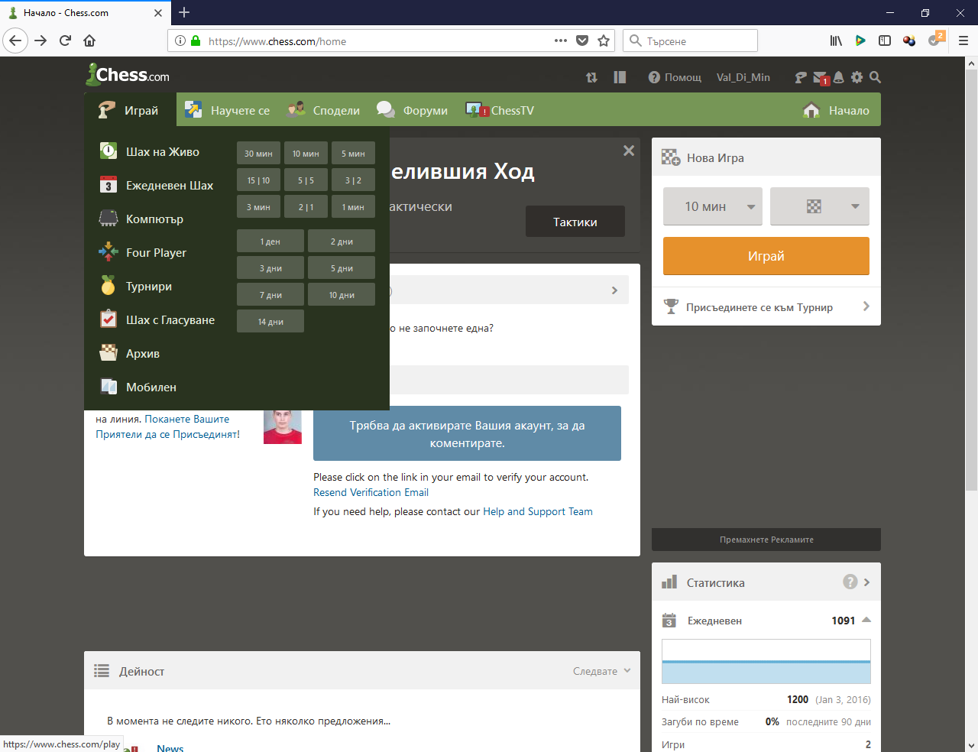

**Стъпка 6**

Aко искате да се научите да играете шах, както и различни тактики на игра, изберете опцията „Научи се“ от менюто.

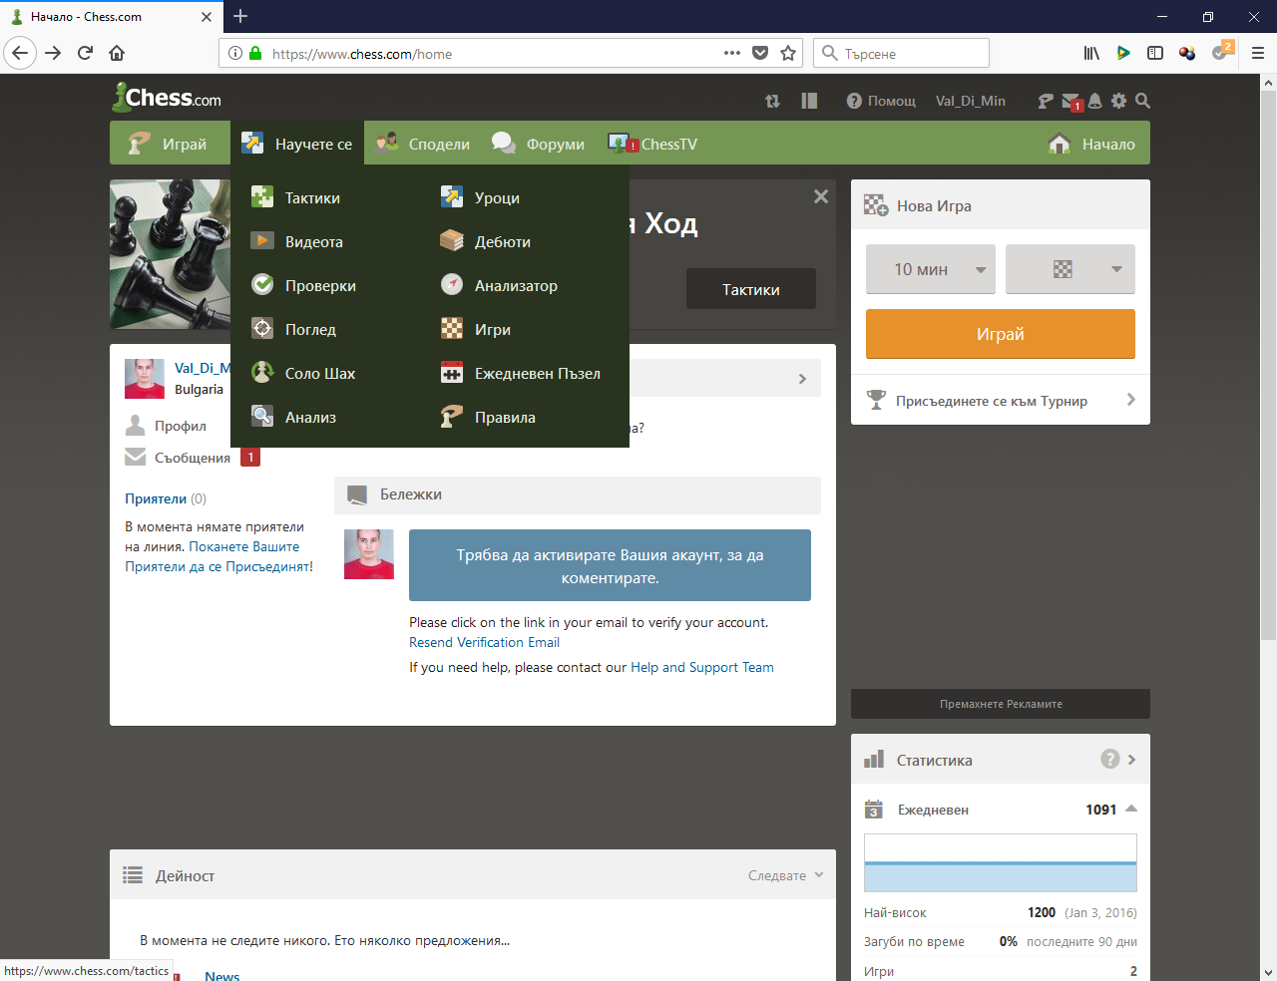

**Самооценка**

**Поставете тик (√ ) върху полетата, обозначаващи операциите, коити вече сте извършили и/или можете да извършвате след като преминахте този курс**

|  |  |  |
| --- | --- | --- |
| **Цели** | Yes | No |
| Успях ли да отворя страницата на сайта? |  |  |
| Успях ли да се регистрирам? |  |  |
| Започнах ли да играя първата си онлайн партия шах? |  |  |
| Научих ли правилата с помощта на платформата? |  |  |
| Научих ли нова тактика на игра? |  |  |
|  |  |  |

